GUIA DE AUTOAPRENDIZAJE Nº11 QUÍMICA
IIº MEDIO

Nombre_______________________________________ Curso:_______ Fecha: ____
Objetivo de Aprendizaje:
OA 17
UNIDAD III: Química orgánica

Crear modelos del carbono y explicar sus propiedades como base para la formación
de moléculas útiles para los seres vivos (biomoléculas presentes en la célula) y el entorno (hidrocarburos como petróleo y sus derivados).

Instrucciones:

Lee el Texto donde tendrás un resumen de los contenidos de la unidad y observa con atención el video en el LINK https://youtu.be/YfU_FDh5iTc donde encontrarás la explicación de los contenidos y ejercicios desarrollados con un ejemplo de cada uno para que puedas desarrollar los ejercicios de la guía .

QUÍMICA ORGÁNICA
Comenzamos esta unidad conociendo algunos aspectos generales del carbono y su capacidad para formar compuestos orgánicos.
Los hidrocarburos son compuestos orgánicos que pueden ser naturales o sintéticos. Están formados por carbono e hidrógeno
Las uniones de átomos de carbono con otros átomos de carbono e hidrógeno son tan estables que pueden formar largas cadenas simples, ramificadas e incluso cadenas cerradas o anillos usando la tetravalencia y enlaces simples, dobles o triples.

Los hidrocarburos se clasifican, según el enlace en alcanos, alquenos y alquinos; según su estructura se clasifican en tres grandes grupos: Alifáticos, Alicíclicos y Aromáticos.

1.-Hidrocarburos Alifáticos: son cadenas de carbono simples o ramificadas, saturadas o insaturadas.

Ejemplos
- CH₃-CH₂-CH₂-CH₃ b) CH₃-CH=CH₂ c) CH₃-CH-CH₃
CH3

SATURADO INSATURADO RAMIFICADO

2.-Hidrocarburos Alicíclicos: son cadenas de carbono cerradas
Se representan por figuras geométricas en las que los vértices corresponden a átomos de carbono.

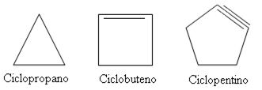

SATURADO INSATURADO INSATURADO
(cicloalcano) (cicloalqueno) (cicloalquino)

3.-Hidrocarburos Aromáticos: son cadenas cerradas de seis carbonos e insaturado que recibe el nombre de Benceno.

BENCENO
BENCENOS RAMIFICADOS

Comenzaremos a estudiar los Hidrocarburos Alifáticos (acíclicos)

- Alcanos: responden a la fórmula molecular CnH_{2n+2}
Siendo: C = carbono
H = hidrógeno
n = número de átomos de carbono

Para un hidrocarburo con 2 carbonos queda C₂H₂₂₊₂ ₌ C₂H₆
Para un hidrocarburo con 3 carbonos queda C₃H₂₃₊₂ ₌ C₃H₈
Para un hidrocarburo con 5 carbonos queda C₅H₂₅₊₂ ₌ C₅H₁₂

- Alquenos: responden a la fórmula molecular CnH_{2n}

Para un hidrocarburo con 2 carbonos queda C₂H₂₂ ₌ C₂H₄
Para un hidrocarburo con 3 carbonos queda C₃H₂₃ ₌ C₃H₆
Para un hidrocarburo con 5 carbonos queda C₅H₂₅ ₌ C₅H₁₀

- Alquinos: responden a la fórmula molecular C_{n}H_{2n-2}

Para un hidrocarburo con 2 carbonos queda C₂H₂₂₋₂ ₌ C₂H₂
Para un hidrocarburo con 3 carbonos queda C₃H₂₃₋₂ ₌ C₃H₄
Para un hidrocarburo con 5 carbonos queda C₅H₂₅₋₂ ₌ C₅H₈

Tipos de carbono
1° carbono unido a un carbono
2° carbono unido a dos carbonos
3° carbono unido a tres carbonos
4° carbono unido a cuatro carbonos

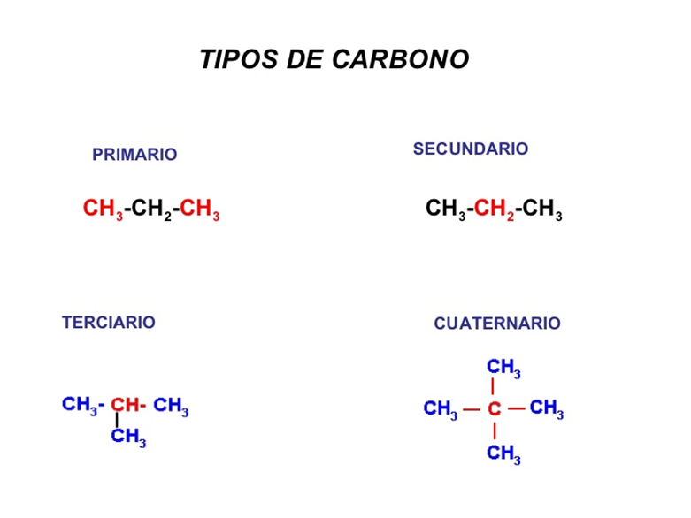

Ejemplo

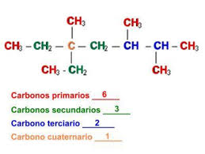

ACTIVIDAD

1.-Observa el video https://www.youtube.com/watch?v=Ik3YZR4AmGAy responde las preguntas:

- ¿Cómo se define, en el video a los hidrocarburos?
En el video se define a los hidrocarburos como compuestos orgánicos
Formados con carbono e hidrógeno.

- ¿Qué son los combustibles fósiles? ¿Cómo se forman?
|se obtienen de la descomposición y transformación de restos de plantas y animales que se encuentran en las profundidades de la tierra o el mar

- ¿En qué sustancias se encuentra los hidrocarburos?
Se encuentran en los medicamentos, pinturas, plásticos y textiles.

2.- Clasifica las siguientes moléculas en orgánicas en alcano, alqueno o alquino:

- CH≡CH ____________

- C₇H₁₄ ____________

- CH₃-CH₃ ____________

- C₆H₁₀ ____________

- CH₃-CH₂-CH₃ ____________

- C₃H₈ ____________

- CH=CH-CH₃ ___________

- CH₄ ____________

- C₄H₆ _______________

- C₁₀H₂₂ _______________

3.- Completa los esqueletos de carbono y clasifica en alcano, alqueno y alquino:

- C - C ________________

- C - C = C _________________

- C ≡ C - C ________________

- C - C - C _________________

4.-Señala la cantidad de carbonos 1°, 2°, 3° y/o 4° que aparecen en los siguientes hidrocarburos tipos de carbono

5.-Completa la siguiente tabla

N°de átomos de carbono | Alcanno  C_{n}H_{2n+2} | Alqueno  C_{n}H_{2n} | Alquino  C_{n}H_{2n-2}
1 | CH₄ | X | X
2 | C₂H₆ | C₂H₄ | C₂H₂
4

6

7

6.- Clasifica los siguientes compuestos en: Alifático, Alicíclico o Aromático

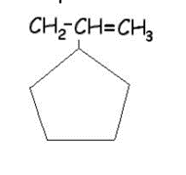 | CH₃-CH₂-CH₂-CH₃ | 